一、登陆校园网主页，右下角“教务管理系统”
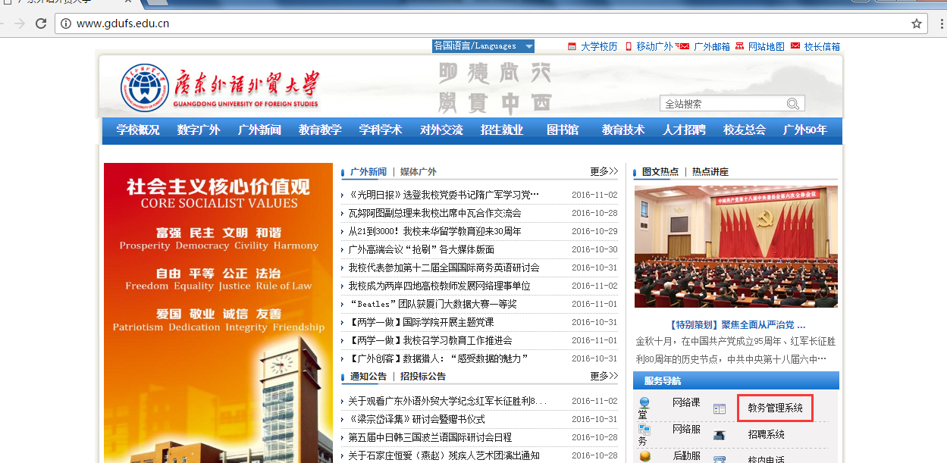

二、输入用户名和密码后，进入系统（如密码有无，请联系教育技术中心，36295988），选择“交流申请”。
请注意：每位同学应养成良好使用习惯，定期修改密码、不将个人密码告诉他人，每次操作完毕点击右上角的安全退出。否则出现他人盗用情况，后果自负！
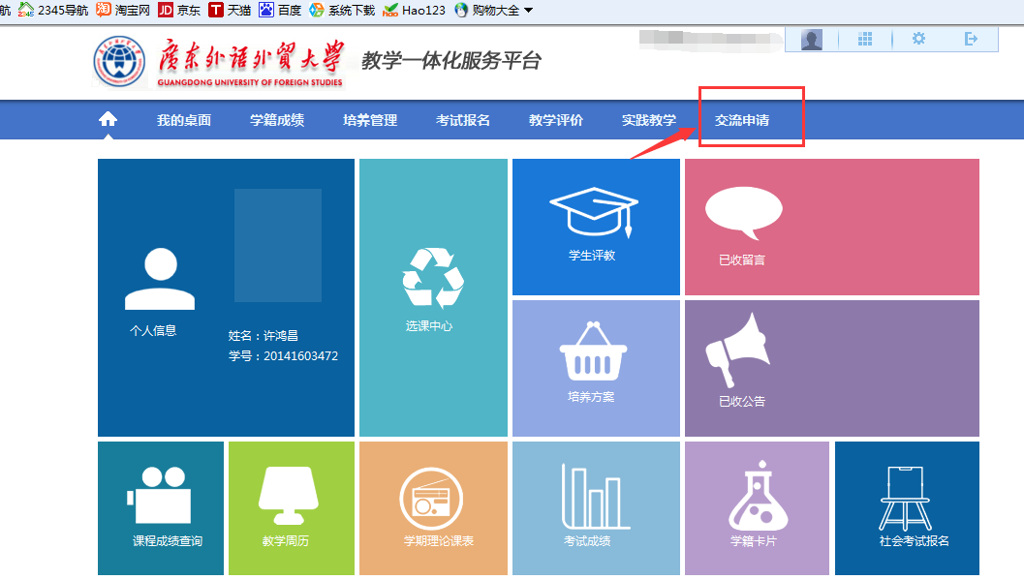
三、选择相应的项目，点击“查看”可看见项目的相关信息，如需报名，请点击“报名”。
请注意：因为点击“报名”后会弹出报名信息窗口，如无法弹出，请做好浏览器相关设置，允许弹出窗口，建议使用IE浏览器。
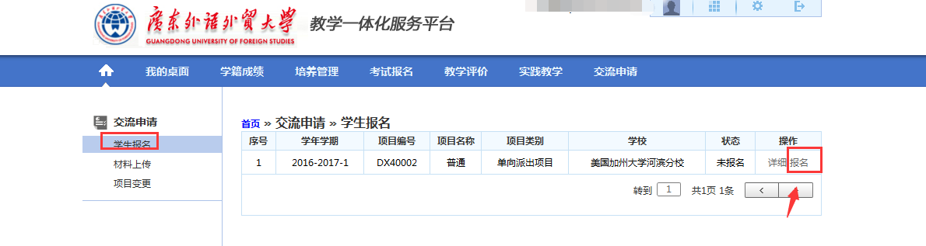

四、在弹出的窗口上，如实的填写相关信息。
请注意：（1）所有选项都必须填写和做相应的选择，请按照个人实际情况如实填写，如发现有弄虚作假或者乱填的情况，报名作废！
（2）时间段选择：部分项目有不同时间段可以选择，请同学们根据自己的实际需求选择，但需注意，一旦选择，报名结束后无法修改，请谨慎选择！
（3）拟选读专业：需专业对口（除外文名称，必须提供对应的中文翻译）
*请注意，如参加留基委区域人才项目、外交部项目、SAF其他、全美国际其他，需在专业后面加上交换学校名称。因“拟选读专业”该部分有字数限制，如名称太长会导致无法保存而报名失败。如遇此种情况，可请写缩称，并在压缩文件包中专门建立一个文档进行说明和写清楚交换学习学校全称。
（4）专四专八成绩：需写清楚专四（分数）或专八（分数），如成绩未出可写专四/专八（已考，未出成绩），如无需考专四专八则填写无。
（5）CET英语成绩：需写清楚CET4（分数）或CET6（分数），如有CET6请填写CET6成绩，如无CET6则填写CET4成绩，如无需考CET则填写无。
（6）其他外语成绩：需按照考试类型写清楚考试类型及相应的分数，如日语1级（分数），雅思（总分）。如无则填写无。
（7）在校奖项：只需要填写本科入学后与学习相关的奖项，与学习无关的，如运动之类的请不要填写。
*请注意，该部分字数有限制，太长会导致报名不成功，请挑选主要的来填写，如有其它请在附件报名材料列出。
（8）选择选项：如学校有联合选拔的项目，选了“是”的同学们可能会被调剂。如不愿意调剂，请选“否”；
如学校选拔的项目有自费项目，并且和公费一并选拔，不分开选拔，选了“是”的同学们将调剂到自费项目。如不愿意调剂，请选“否”；
（9）报名材料：只可上传一个附件，请尽量按照压缩文件包上传。在报名期间，压缩文件包可以删除后再重新上传。
上传的压缩文件包必须达到三个要求：第一，压缩文件包以学号姓名命名；第二，压缩文件包里面文件必须排序，有序号；第三，压缩文件包中需要有材料清单，材料清单列清楚压缩文件包里面其他文件及序号。第四，按照通知要求进行材料提供。以下为例子，同学们可根据自己具体情况提交。
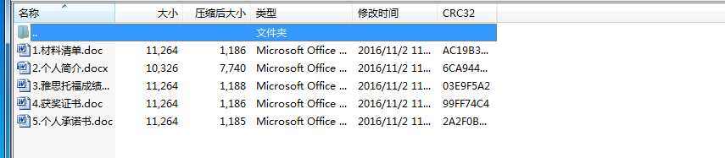
（10）重要报名信息阅读，下面的信息为报名前的确认，任何一位报名的同学都需遵守一下信息所提及的要求。请在提交报名前，仔细阅读相应的信息，同意则选择已阅读上述条款并点击提交。如不同意则放弃报名。
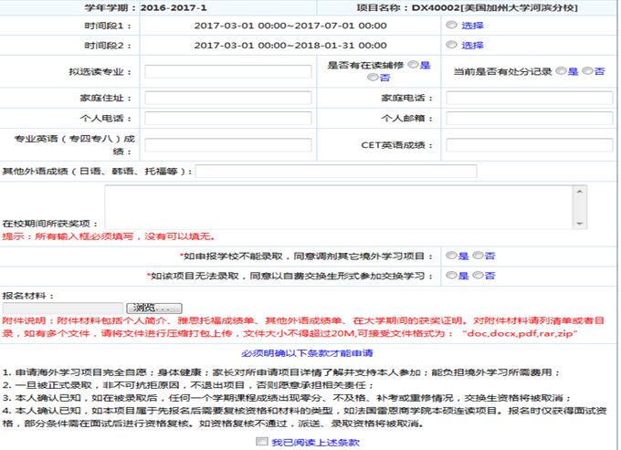

五、填报结束，点击“详细”检查相关信息，确认信息无误后，可点击“提交”，报名方可算成功。如不点击提交，则不算报名成功。
*重要提示：如果报名，不提交材料，在报名系统上属于报名错误，会导致同学们无法报读其他的项目！！同学们在规定报名时间内，如需要报名，请务必要点击“提交”按钮！如不想报名，请点击“放弃报名”按钮。
只能提交一次，如提交成功“提交”按钮将会消失。
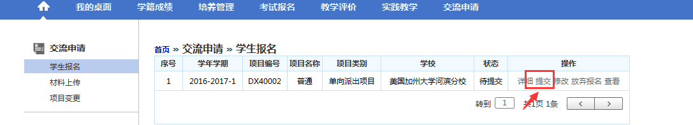
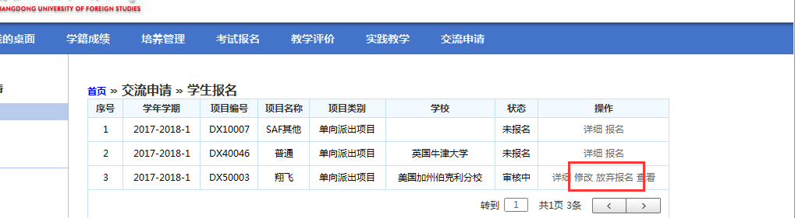
六、在开放报名的时间内，同学们可以随时点击“修改”对表格内容进行修改，也可以删除原有附件重新上传，也可以点击“放弃报名”放弃该项目的报名。但是必须注意，报名时间结束，则所有操作结束，请同学务必在报名时间内做好填报和信息修改。

